Дидактические материалы в работе воспитателя ДОУ
Автор: Шибанова Елена Викторовна
Смирнова Ирина Александровна
Организация: МБОУ « Центр образования № 28
Населенный пункт: Московская область, Богородский городской округ
Ведущая деятельность дошкольника — игра, с помощью неё обучающийся познаёт окружающий мир. Общепризнанно, что игровой дефицит отрицательно сказывается на формировании личности ребёнка. Значительную часть времени дошкольник проводит в детском саду среди сверстников, под контролем педагогов. Только педагог, владеющий игровыми технологиями, может достичь высоких результатов в работе с детьми. Для того чтобы ребёнка игра обучала, приносила положительные эмоции в процессе игры в МБОУ педагоги выбирают и создают дидактические пособия. С помощью дидактических игр дети развиваются, обучаются.
Для создания такой игры требуются дидактические материалы.
Что же такое дидактический материал?
Дидактические материалы в МБОУ — это материалы простые по своему содержанию и направлены на обучение в игре, дополняют его и используются в процессе его реализации.
Цели применения дидактических материалов :
развитие мелкой моторики и тактильной чувствительности;
формирование представлений о внешних свойствах предметов (форме, цвете, величине, положении в пространстве);
создание положительного эмоционального настроя;
развитие познавательных процессов (памяти, внимания, мышления);
развитие речевых навыков;
обучение счёту, грамоте.
Все дидактические материалы подразделяются на несколько видов:
Предметно-образные пособия-раскрываются наиболее общие, сущностные характеристики изучаемых объектов. Натуральные (созданы из природных материалов) и объёмно-образные дидактические материалы :
Натуральные наглядные пособия — это пособия, созданные из природных материалов.
Объёмно-образные дидактические материалы — это пособия, которые наглядно демонстрируют процесс или устройство обсуждаемого предмета (модели, макеты, муляжи и др.).
Знаковые дидактические материалы – оформлен как материал в картинках, раздаточный материал, демонстрационный материал (стенды, плакаты, мультимедийные презентации и др.)
Образно-знаковые наглядные пособия — материалы, которые позволяют детям запомнить образ изучаемого объекта в целом и абстрагироваться от частностей (предметные и сюжетные картинки, разнообразные карточки, портреты, аппликации, фото, фильмы и др.).
Условно-знаковый дидактический материал — это материал, который раскрывает или рассматривает частности или детали по одному или нескольким действующим признакам.
Использование дидактических материалов в МБОУ помогает развивать познавательные, коммуникативные и творческие способности дошкольников всех возрастных групп. При применении пособий педагогу следует помнить о широком спектре выбора их подачи. Изготовление дидактических материалов своими руками позволяет реализовать различные педагогические идеи в образовательном процессе МБОУ. Главное — правильно разработать пособия, продумать и оформить. В этом помогут разнообразные методические рекомендации и собственная фантазия автора.
Дидактическая игра «Моем руки правильно».
Цель: развитие культурно-гигиенических навыков, знаний личной гигиены.
Описание: игровое поле формата А4; 8 съёмных деталей на липучках.

Теневое лото «Грибы».
Цель: развитие у детей внимательности, наблюдательности, логического мышления, умения находить предметы по тени и сопоставлять их; активизирование знаний по теме.
Описание: 4 игровых поля формата А4; 32 съёмные карточки с иллюстрациями на липучках.
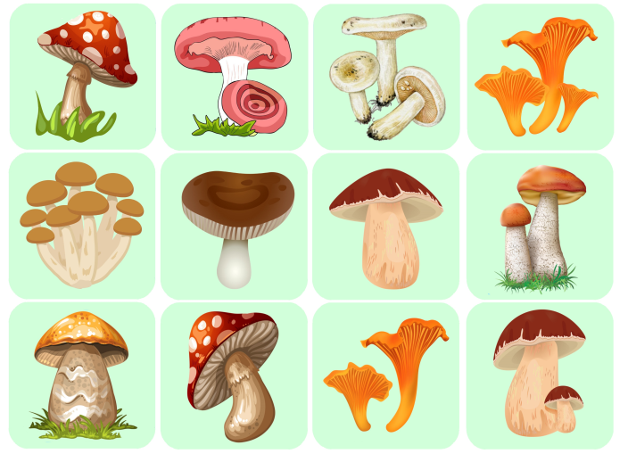

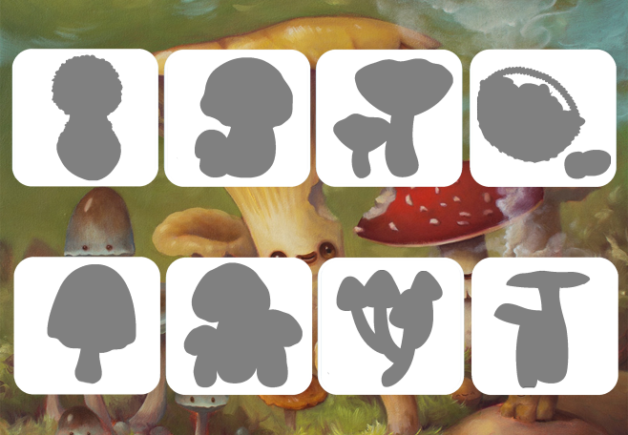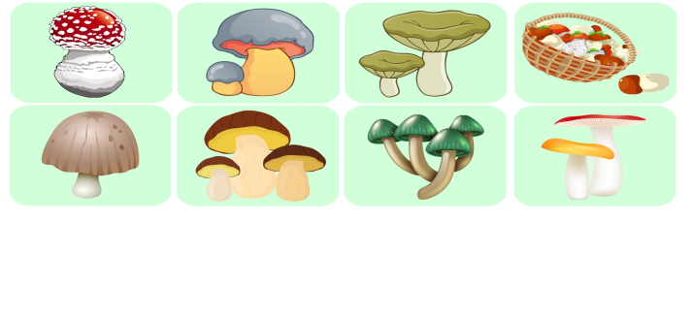
Дидактическая игра «С какого дерева веточка».
Цель: формирование представления детей о различных видах деревьев; умения узнавать и называть листья деревьев; развитие зрительной памяти, внимания.
Содержание: 2 игровых поля формата А4; съемные детали.
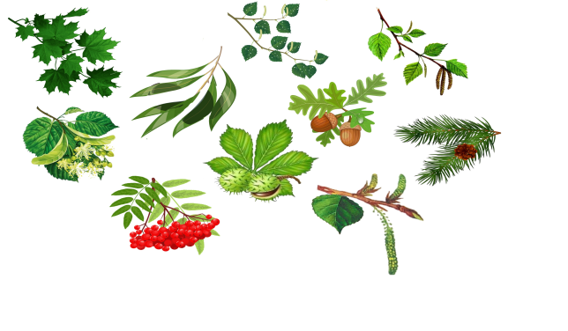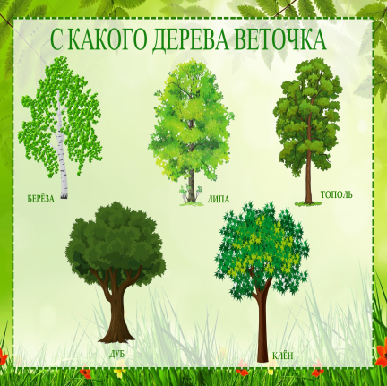

Список литературы:
1. Куликовская Т. «Дидактический материал "Мир вокруг нас", «Животные Арктики и Антарктики»
2. Моисеев В. Б. Информационные технологии в системе высшего образования. - Пенза, 2002. с. 94)
3. Популярная психологическая энциклопедия. — М. : Эксмо. С. С. Степанов. 2005. (с. 102)
4. Профессиональное образование. Словарь. Ключевые понятия, термин, актуальная лексика. — М. : НМЦ СПО. С. М. Вишнякова. 1999.
5. Психолого-педагогический словарь. / Сост. Рапацевич Е. С. – Минск, 2006, с. 184-185.
6. Роль дидактических материалов в процессе обучения [ режим доступа: https://letopisi.ru/index.php]
7. https://www.montessori-center.ru/kursy-i-seminary_744/didakticheskij-material/
8. https://info-4all.ru/obrazovanie/chto-takoe-didakticheskie-materiali/
9. https://melkie.net/metodicheskie-razrabotki/didakticheskiy-material-dlya-detskogo-sada-svoimi-rukami.html
10. https://psychlib.ru/mgppu/ode/ode-001.htm#$p193

